《第二节 电功率》教案
教学目标
1．知道电功率的定义、定义式、单位。
2．会利用电功率的定义式(P＝)及电功率和电流、电压之间的关系(P＝UI)进行计算。
3．通过观察演示实验，让学生体验电能表表盘转动快慢和用电器电功率之间的数量关系。
4．通过探究电功率与电压、电流的关系，使学生进一步理解控制变量法，科学探究能力得到提高。
5．唤起学生对科学的求知欲，乐于探究日常生产生活中所包含的物理学知识，提高学习物理的兴趣。
教学重点
建立电功率的概念。
教学难点
探究电功率与电压、电流的关系。
课时安排
1课时
课前准备
课件
教学过程
一、导入新课
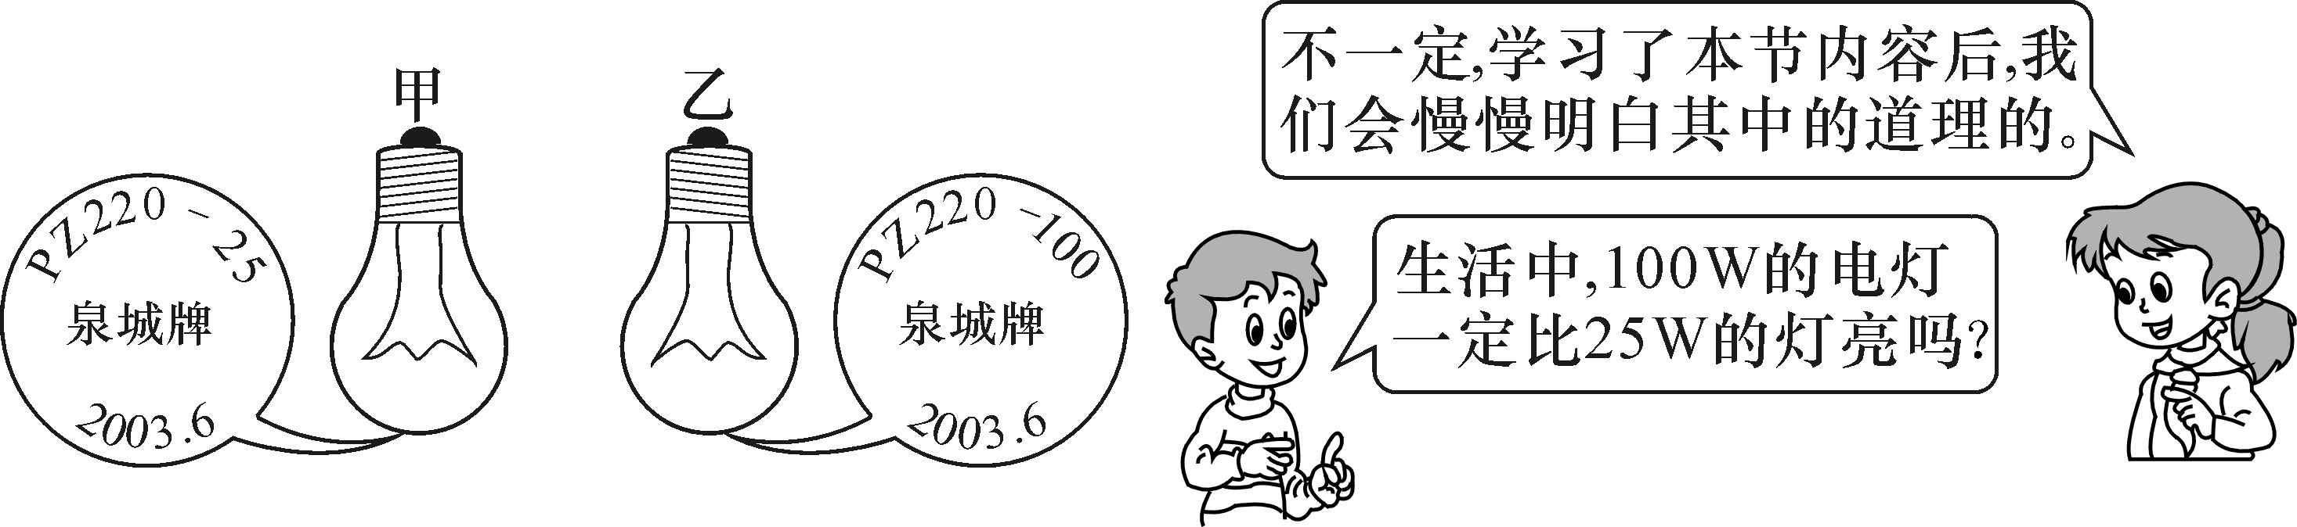
这节课，我们就一起来学习探究《第二节 电功率》。（板书设计）
二、自学互研
（一）认识电功率
自主阅读教材P₉₀的内容，独立思考并完成：
1．电功率的认识
意义 | 表示消耗电能的快慢，用符号P表示
单位 | 国际单位瓦特(W)
单位 | 常用单位：千瓦kW，1kW＝10³W
大小 | 用电器消耗电能与时间的比值
公式 | P＝
公式中各量及其单位 | W——电功t——通电时间  P——电功率
（二）电功率的大小
自主阅读教材P_{91～92}的内容，独立思考并完成：
2．通过电灯泡的电流相同时，电灯泡两端电压越大，电功率越大。
3．电灯泡两端电压相同时，通过电灯泡的电流越大，电功率越大。
4．实验证明电功率等于电压与电流的乘积。
5．在探究电功率跟电流、电压的关系实验中，小丽同学设计了如图所示的电路。
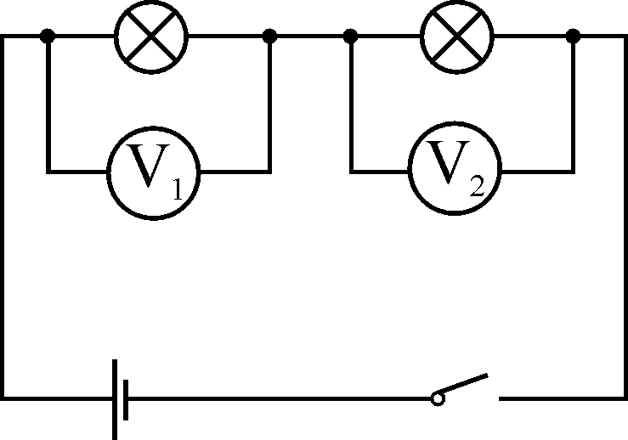
(1)此电路是用来探究电功率跟电压的关系的；小丽是通过观察小灯泡的明暗程度(或灯的亮度)来判断灯的功率大小，并通过比较两块电压表的示数，得出实验结论。
(2)请你帮助小丽重新设计一个电路来探究电功率跟另一因素的关系：
应该添加的器材两块电流表(或电流表)；
简述你所设计的电路的连接情况：两灯并联，每一个支路上各连接一块电流表(或两灯并联，干路上连一块电流表，另一块电流表连接在其中一支路上)。
（三）电流过大的原因
自主阅读教材P₉₂的内容，独立思考并完成：
6．电流过大的原因
根据电功率的公式P＝UI，可以得到I＝。家庭电路的电压U＝220V，当用电器的总功率过大时，电路中的总电流也就越大，可能超过电路的允许负载，容易烧坏保险丝或电路，甚至引起火灾。
三、合作探究
1．对学
分享独学1～6题：(1)对子之间检查独学成果，用红笔互相给出评定等级。(2)对子之间针对独学的内容相互解疑，并标注出对子之间不能解疑的内容。
2．群学
小组研讨：(1)小组长先统计本组经对学后仍然存在的疑难问题，并解疑。(2)针对将要展示的方案内容进行小组内的交流讨论，共同解决组内疑难。
四、交流展示
方案 完成教材P₉₁的“实验探究”活动
五、板书设计
第二节 电功率
1.认识电功率
2.电功率的大小
3.电流过大的原因
六、教后反思

